TAPPEURS DE PUISSANCE | 698-2700 MHz
Série 26-69-YY-NF
Nous offrons une gamme complète de tappeurs couvrant les fréquences de 698 à 2700 MHz.
- Avec faible perte d’insertion
- Versions avec intermodulation passive inférieurs aussi disponibles (connecteur DIN 7/16)
- Dimensions compactes : 8,2 x 1,0 x 2,5 pouces avec valeurs de 5, 6, 10 et 15 dB
- Puissance moyenne de 200 Watts. Support de montage fourni
Spécifications électriques | 26-69-YY-NF
Gamme de fréquences en MHz | 698-2700
Perte d’insertion en dB | < 0,1
TOS | 1,2:1
Puissance en Watts | 200
Intermodulation passive en dBc | 150 (2 transporteurs de 20W)
Impédance nominale – entrée/sortie en Ohms | 50
Spécifications environnementales | 26-69-YY-NF
Gamme de températures en ^{O}C | -35 à +75
Spécifications mécaniques | 26-69-YY-NF
Dimensions (H x L x P) en pouces (mm) | 2,5 x 8,23 x 1,0 (62,6 x 209 x 25)
Connecteurs | N femelle
Montage | Support de montage fourni
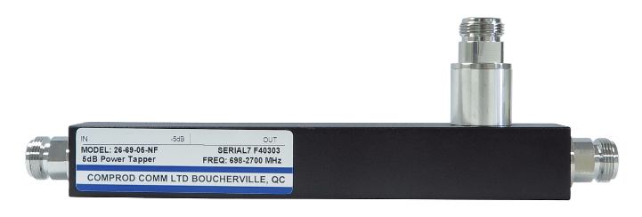
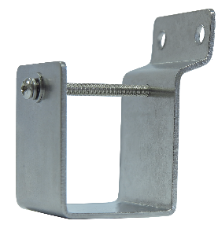
Support de montage
Modèle | Gamme de fréquences | Rapport de division (dB) | Rapport de puissance (%)
26-69-05-NF | 698-2700 MHz | 5,0 | 70 / 30
26-69-06-NF | 698-2700 MHz | 6,0 | 75 / 25
26-69-10-NF | 698-2700 MHz | 10,0 | 90 / 10
26-69-15-NF | 698-2700 MHz | 15,0 | 97 / 3

TAPPEURS DE PUISSANCE | 698-2700 MHz
Série 26-69-YY-NF
Nous offrons une gamme complète de tappeurs couvrant les fréquences de 698 à 2700 MHz.
- Avec faible perte d’insertion
- Versions avec intermodulation passive inférieurs aussi disponibles (connecteur DIN 7/16)
- Dimensions compactes : 3,7 x 1,0 x 2,5 pouces avec valeurs de 20 et 30 dB
- Puissance moyenne de 200 Watts. Support de montage fourni
Spécifications électriques | 26-69-YY-NF
Gamme de fréquences en MHz | 698-2700
Perte d’insertion en dB | < 0,1
TOS | 1,2:1
Puissance en Watts | 200
Intermodulation passive en dBc | 150 (2 transporteurs de 20W)
Impédance nominale – entrée/sortie en Ohms | 50
Spécifications environnementales | 26-69-YY-NF
Gamme de températures en ^{O}C | -35 à +75
Spécifications mécaniques | 26-69-YY-NF
Dimensions (H x L x P) en pouces (mm) | 2,5 x 3,66 x 1,0 (62,6 x 92,9 x 25)
Connecteurs | N femelle
Montage | Support de montage fourni
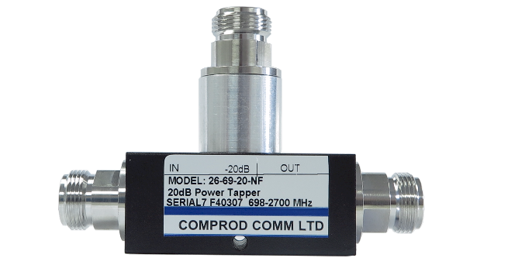
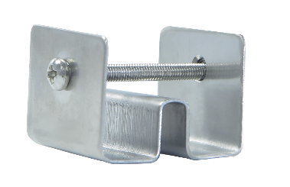
Support de montage

Modèle | Gamme de fréquences | Rapport de division (dB) | Rapport de puissance (%)
26-69-20-NF | 698-2700 MHz | 20,0 | 99 / 1
26-69-30-NF | 698-2700 MHz | 30,0 | 99,9 / 0,1

